

信息学院软件工程系
《计算机网络》实验报告
题 目 实验五 路由器基本配置
班 级 软件工程2023级2班
姓 名 芦思瑶
学 号 11920232202561
实验时间 2025年5月1日
2025年5月1日

填写说明
- 本文件为Word模板文件，建议使用Microsoft Word 2024打开，在可填写的区域中如实填写；
- 填表时勿改变字体字号，保持排版工整，打印为PDF文件提交；
- 文件总大小尽量控制在1MB以下，最大勿超过5MB；
- 在实验课结束14天内，按实验报告提交到我校课程网站的指定位置，源代码等主要材料上传在公开的代码托管平台上。
- 鼓励同学之间探讨，鼓励合理使用人工智能平台，提升效率，但不应滥用相关资源，如抄袭代码和代写作业。

实验目的
通过完成实验，理解网络层和路由的基本原理。掌握路由器配置网络和组网 的方法；掌握 IP 协议、IP 地址配置和路由的概念；掌握 IP 协议和路由的基本原 理；了解在模拟器下根据教程配置网络的方法。

实验环境
使用 Router eSIM v1.1 模拟器来模拟路由器的配置环境；使用 CCNA Network Visualizer 6.0 配置静态路由、动态路由和交换机端口的 VLAN（虚拟局域网）

实验结果
1. Router eSIM
查看某台路由器的路由表，使用show ip route命令
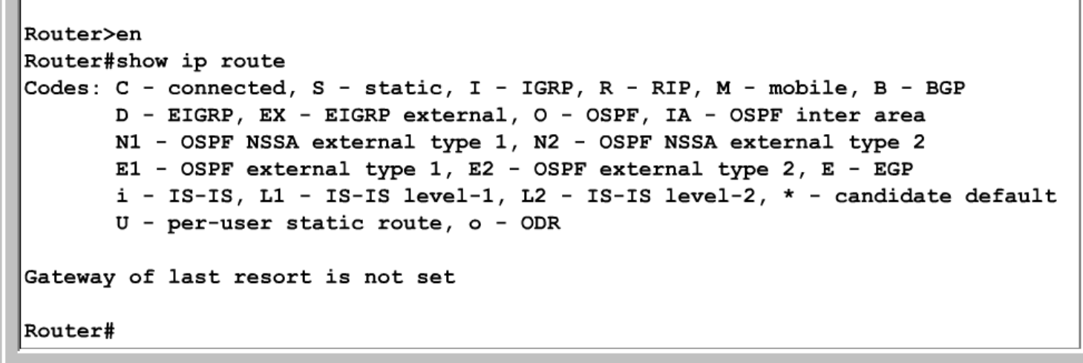
查看拓补图
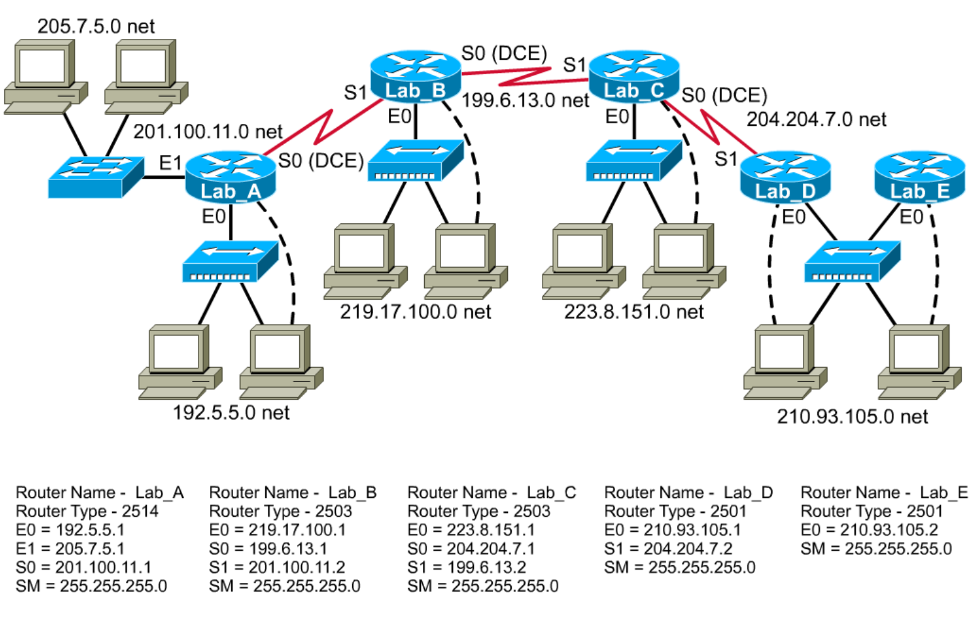
使用show down功能。
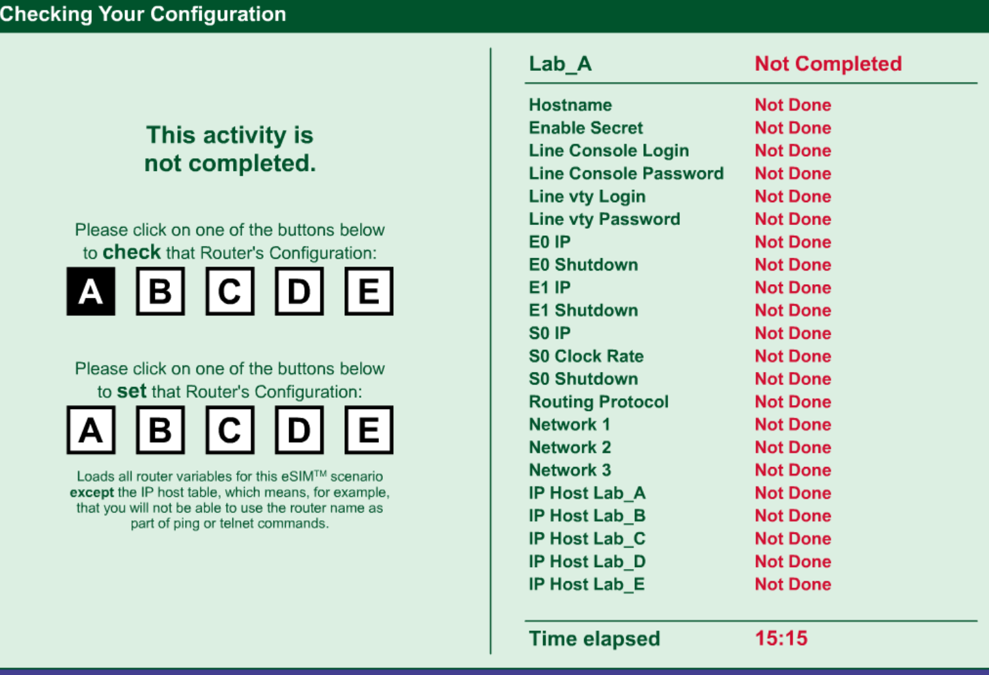
2.静态路由配置：
# 配置端口
Router>enable
Router#config t
Router(config)#int f0/0
Router(config-if)#ip addr 121.192.1.1 255.255.255.0
Router(config-if)#no shutdown
Router(config-if)#int s0/1
Router(config-if)#exit
Router(config)#int s0/0
Router(config-if)#ip addr 121.192.2.1 255.255.255.0
Router(config-if)#clock rate 56000
Router(config-if)#no shutdown
Router(config-if)#exit
Router(config)#exit
# 配置静态路由
Router>en
Router#config t
Router(config)#ip route 121.192.3.0 255.255.255.0 121.192.2.2
Route A
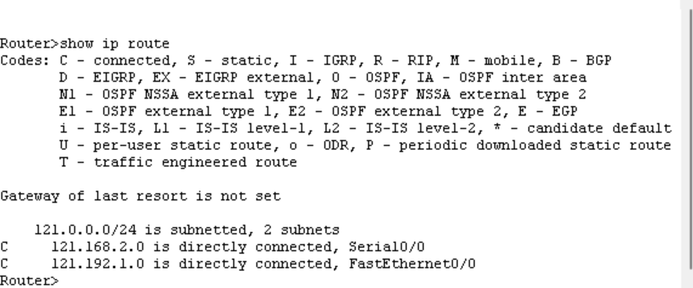
RouteB 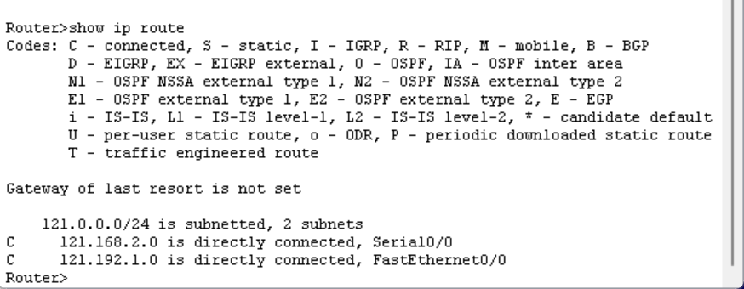

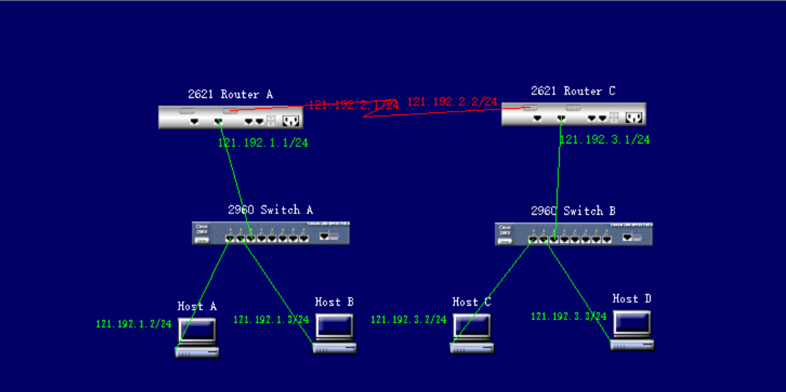
Ping from A TO B
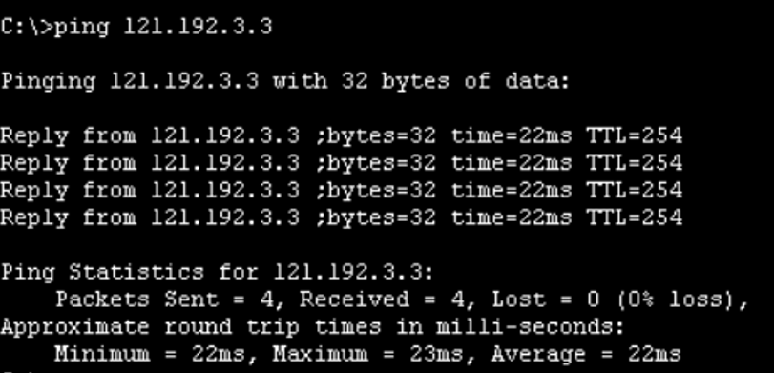
观察网络监控
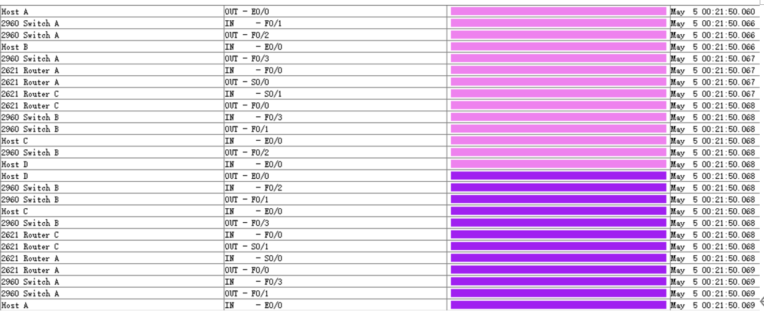
3.动态路由
# 配置端口（与静态路由配置中端口配置部分相同）
Router>enable
Router#config t
Router(config)#int f0/0
Router(config-if)#ip addr 121.192.1.1 255.255.255.0
Router(config-if)#no shutdown
Router(config-if)#int s0/1
Router(config-if)#exit
Router(config)#int s0/0
Router(config-if)#ip addr 121.168.2.1 255.255.255.0
Router(config-if)#clock rate 56000
Router(config-if)#no shutdown
Router(config-if)#exit
Router(config)#exit
# 配置动态路由（RIP）
Router#config t
Router(config)#router rip
Router(config-router)#network 121.192.1.1
Router(config-router)#network 121.192.2.1
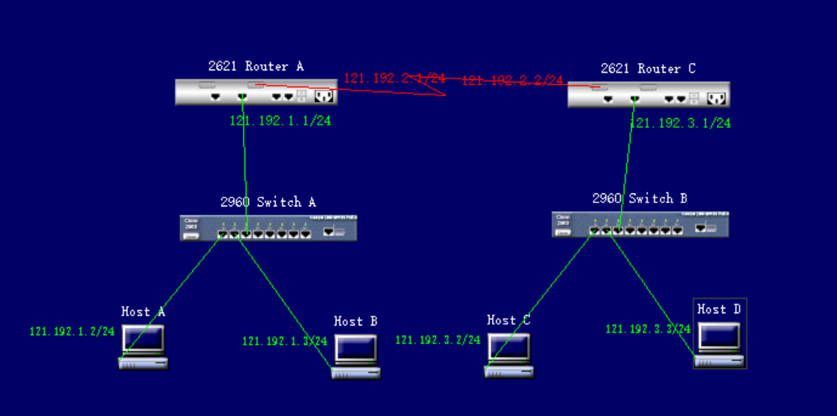
打印路由表
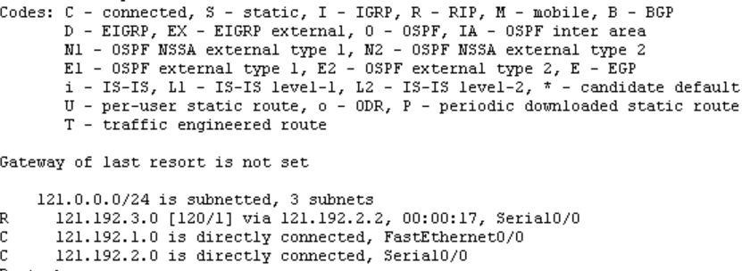
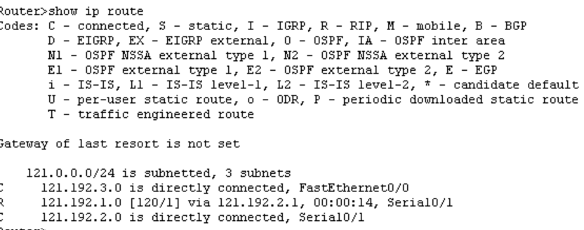
Ping from A TO D
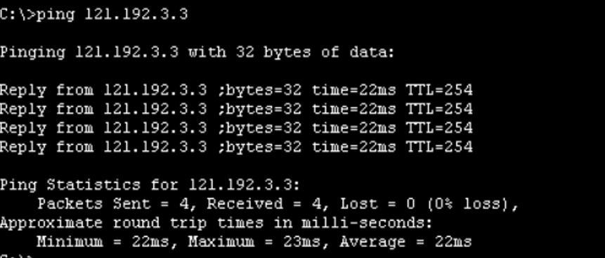
Check接口状况和ip
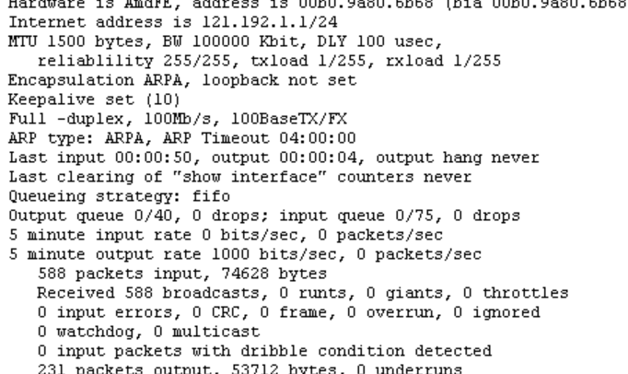
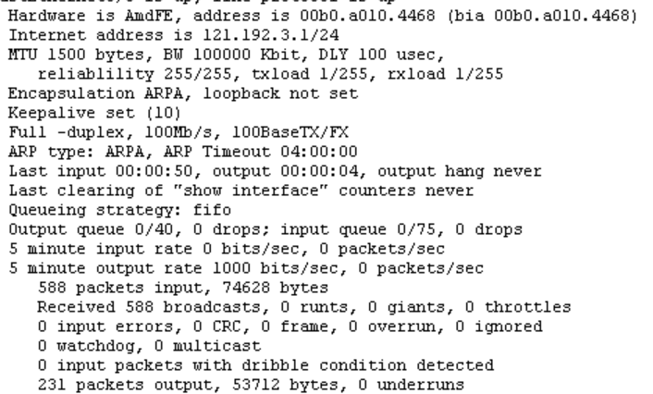
4.VLAN
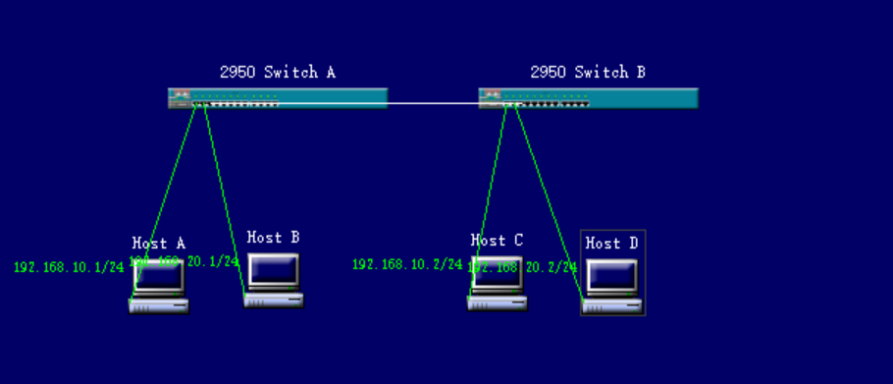
配置VLAN及接口
switch(config)#int vlan 10
switch(config-if)#ip addr 192.168.10.1 255.255.255.0
switch(config-if)#exit
switch(config)#int vlan 20
switch(config-if)#ip addr 192.168.20.1 255.255.255.0
switch(config-if)#exit
switch(config)#int f0/1
switch(config-if)#switchport mode access
switch(config-if)#switchport access vlan 10
switch(config-if)#exit
switch(config)#int f0/2
switch(config-if)#switchport mode access
switch(config-if)#switchport access vlan 20
switch(config-if)#exit
pingAB AD
hostA B网段不相同，不能ping通；AD可行。
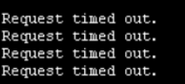
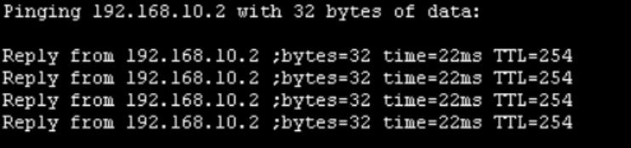

实验代码
本次实验的代码已上传于以下代码仓库：https://gitee.com/llsulmus/computer-network/tree/master/e5。

课后思考题
1.怎样对路由器设置密码保护？利用show命令如何判定网络故障？路由器有几种配置模式如何在各个配置模式之间进行切换？如何判定路由器的串口是广域网的DTE端还是DCE端？
答：（1. 路由器设置密码保护：控制台密码：enable进特权模式，configure terminal进全局配置，line console 0进控制台配置，password 密码设置密码，login启用验证；VTY 密码：类似控制台，用line vty 0 4进入虚拟终端配置；使能密码：全局配置下用enable password 密码设置。
（2. 用 show 命令判定网络故障：show interfaces：看接口物理和链路状态；show ip interface brief：快速查接口 IP 和状态；show ip route：查路由表条目；show running-config：看当前配置有无错。
（3. 路由器配置模式及切换：用户模式：初始模式，可执行简单查看命令；特权模式：用户模式下enable进入，能执行更多管理命令；全局配置模式：特权模式下configure terminal进入，可全局配置；接口配置模式：全局配置下interface 接口类型 编号进入，配置接口；线路配置模式：全局配置下line 线路类型 编号进入，配置线路；用exit返回上一级，end回特权模式。
（4. 判定串口是 DTE 还是 DCE 端：物理连接：连调制解调器等 DCE 设备的是 DTE 端；命令查看：show controllers serial 接口编号，显示时钟速率是 DCE 端。
2.如何实现图示网络10.0.0.0和172.16.1.0的互通，给出你的配置方案，其中路由器各端口的IP地址可以自己设定。
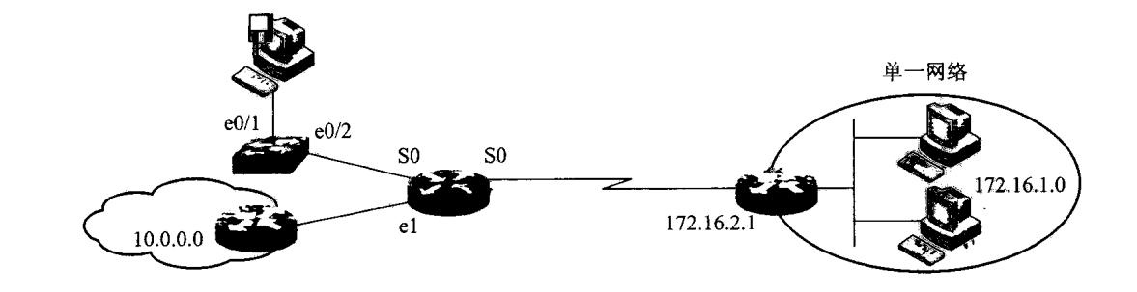
答：为路由器端口配置 IP 地址
左路由器：
Router>enable
Router#configure terminal
假设 e0/1 连接 10.0.0.0 网络，配置 IP 地址（假设 10.0.0.1/24 ）：
Router(config)#interface e0/1
Router(config-if)#ip address 10.0.0.1 255.255.255.0
Router(config-if)#no shutdown
Router(config-if)#exit
假设 e0/2 连接中间链路，配置 IP 地址（假设 192.168.1.1/24 ）：
Router(config)#interface e0/2
Router(config-if)#ip address 192.168.1.1 255.255.255.0
Router(config-if)#no shutdown
Router(config-if)#exit
右路由器：
Router>enable
Router#configure terminal
假设 S0 连接中间链路，配置 IP 地址（假设 192.168.1.2/24 ）：
Router(config)#interface S0
Router(config-if)#ip address 192.168.1.2 255.255.255.0
Router(config-if)#no shutdown
Router(config-if)#exit
假设连接 172.16.1.0 网络的接口配置 IP 地址（假设 172.16.1.1/24 ）：
Router(config)#interface <连接 172.16.1.0 的接口名>
Router(config-if)#ip address 172.16.1.1 255.255.255.0
Router(config-if)#no shutdown
Router(config-if)#exit
配置静态路由
左路由器：
Router(config)#ip route 172.16.1.0 255.255.255.0 192.168.1.2
右路由器：
Router(config)#ip route 10.0.0.0 255.255.255.0 192.168.1.1
3. 同一交换机下的两台主机，处于不同子网的主机能否直接进行通信？为什么？
答：同一交换机下两台不同子网的主机无法直接进行通信，因为在网络中，不同子网之间需要通过路由器来实现通信。每个子网都有一个唯一的网络地址和子网掩码，这些参数决定了哪些IP地址属于该子网范围内，而不在该范围内的IP地址则需要经过路由器进行转发才能访问。

实验总结
利用CCNANetwork Visualizer 6.0 设置路由和交换机，完成端口、路由表的配置，完成了静态路由、 动态路由和交换机端口的 VLAN 的配置。

